Formulário Técnico

Espaço Cidadão
____________________________

- ENTIDADE PARCEIRA
Município | Freguesia | Associação Empresarial

a) | Entidade
b) | Interlocutor
c) | Contacto do interlocutor
 | Título profissional
 | Telefone
 | Telemóvel
 | Correio eletrónico
d) | NIPC da entidade parceira

- IDENTIFICAÇÃO DO LOCAL
Informação sobre o local onde o Espaço Cidadão (EC) irá funcionar

Distrito / Concelho
Freguesia
Localidade
Morada
Código postal
Coordenadas Geográficas /Link Google Maps

- RECURSOS FÍSICOS E HUMANOS
Informação sobre o espaço e recursos a disponibilizar para o Espaço Cidadão (EC)

a) | Tipo de edifício a disponibilizar
b) | Proprietário do espaço
c) | Outras funções a que se destina o espaço
d) | Horário de funcionamento
e) | Área a disponível para o EC | m2
f) | Número postos de atendimento
g) | Número de pessoas afetas ao EC
h) | Serviço de limpeza afeto ao EC | Sim _____ | Não _____
i) | Data prevista de abertura

- CONDIÇÕES TÉCNICAS
Informação sobre o espaço do ponto de vista de layout e especialidades técnicas

a) | Tipo de Edifício a instalar o EC ____________________________ (novo, existente, outro)
b) | Piso a instalar o EC – _________________________ (cave, piso térreo, piso 1, piso 2, outro)
c) | Pé direito livre | _____________ m
d) | Instalações sanitárias
 | Piso onde se localizam | __________________ (cave, piso térreo, piso 1, piso 2, outro)
 | Acessíveis no horário de funcionamento do EC | Sim _____ | Não _____
e) | Infraestruturas de rede elétrica - IE
 |  | a funcionar | a instalar - data
 | Calha técnica acessível no chão – pavimento técnico
 | Calha técnica acessível no teto – calhas aéreas
 | Caixa de pavimento
 | Na parede
f) | Infraestruturas de rede estruturada - ITED
 |  | a funcionar | a instalar - data
 | Calha técnica acessível no chão – pavimento técnico
 | Calha técnica acessível no teto – calhas aéreas
 | Caixa de pavimento
 | Na parede
g) | Tipo de climatização | a funcionar | a instalar - data
 | A/C
 | Outro
h) | Iluminação
 | Iluminação natural | Sim ____ | Não ____
 | Estores | Sim ____ | Não ____
 | Boa iluminação geral artificial | Sim ____ | Não ____
 | Iluminação artificial por posto cerca de 500 Lux | Sim ____ | Não ____
i) | Pintura
 | Paredes | Cor branca _____ | Outra _____
 | Tetos | Cor branca _____ | Outra _____
j) | É necessário realizar obras ou alguma intervenção por parte da entidade parceira | Não ____ | A realizar - data
 | Qual?

- CONDIÇÕES DE ACESSIBILIDADE
Informação dobre as condições de acessibilidade a pessoas com mobilidade condicionada dando cumprimento ao Decreto-Lei nº163/2006, de 8 de Agosto

a) | Entrada no edifício garante acessibilidade a pessoas com mobilidade reduzida
 | Acesso de nível | Sim ____ | Não ____
 | Porta com vão superior a 0,87m | Sim ____ | Não ____
 | Soleira com altura inferior a 0,005m | Sim ____ | Não ____
 | Rampa com inclinação igual ou inferior a 6% e vencer desnível máximo de 0,6m com comprimento máximo de 10m | Sim ____ | Não ____
 | Rampa com inclinação igual ou inferior a 8% e vencer desnível máximo de 0,6m com comprimento máximo de 5m | Sim ____ | Não ____
 | Rampa com inclinação igual ou inferior a 10% ou 12% e vencer desnível máximo de 0,2m e 0,10m respetivamente | Sim ____ | Não ____
 | Existem outros meios de acesso? (elevador, plataforma mecânica, etc) | Sim ____ | Não ____
 | Existe percurso de acesso alternativo caso a entrada principal não garanta? Qual? | Sim ____ | Não ____
 | É necessário realizar obras para garantir acessibilidade? | Sim ____ | Não ____
b) | Corredores de passagem
 | Corredores de dimensão inferior a 1,5m tem de largura mínima de 0,90m | Sim ____ | Não ____
 | Corredores de dimensão superior a 1,5m tem de largura mínima de 1,20m | Sim ____ | Não ____
c) | Instalações sanitárias acessíveis com condições adequadas
 | Sanita adequada | Sim ____ | Não ____
 | Barras de apoio à sanita | Sim ____ | Não ____
 | Lavatório sem coluna | Sim ____ | Não ____
 | Torneira de lavatório adequada a Mob. Cond. | Sim ____ | Não ____
 | Equipamento de alarme de emergência com cordão a 0,20m do chão e sinal luminoso no exterior | Sim ____ | Não ____
 | Dimensões mínimas de 1,70x1,60m | Sim ____ | Não ____
 | Área livre para rotação de 180ª ou 360º da cadeira de rodas | Sim ____ | Não ____
 | Área livre ao lado da sanita com 0,75x1,20m para a cadeira de rodas | Sim ____ | Não ____
 | Verificar se a instalação sanitária regista os pressupostos mínimos abaixo ilustrados
 | Hipótese A | 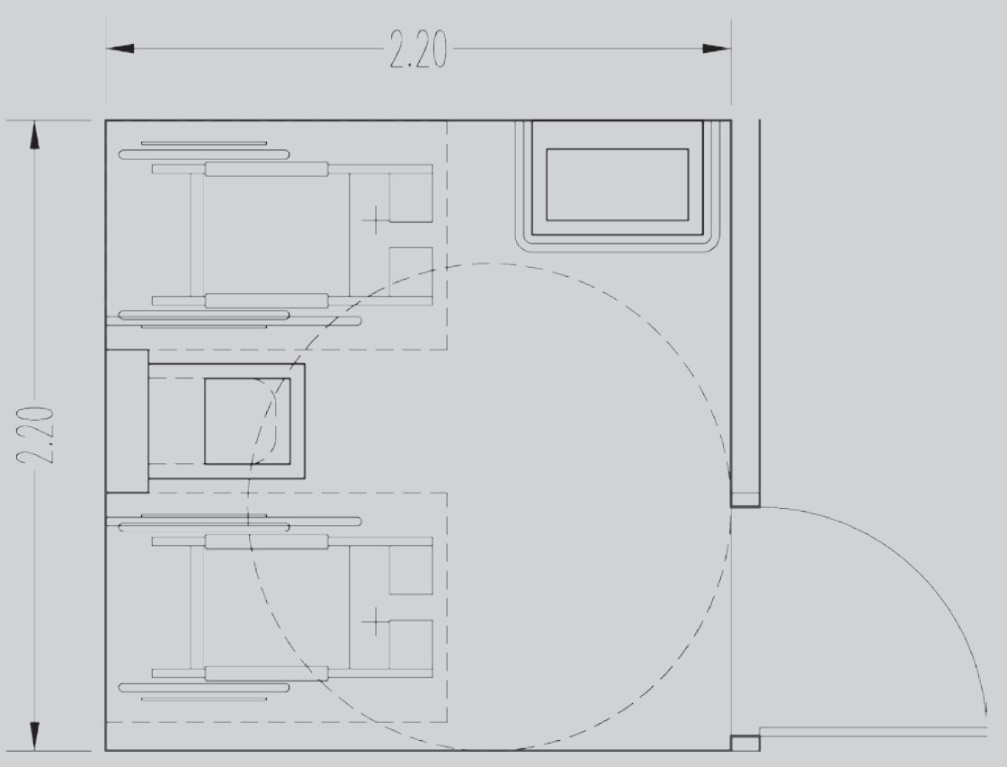  0,75 m  0,87 m
 | Hipótese B | 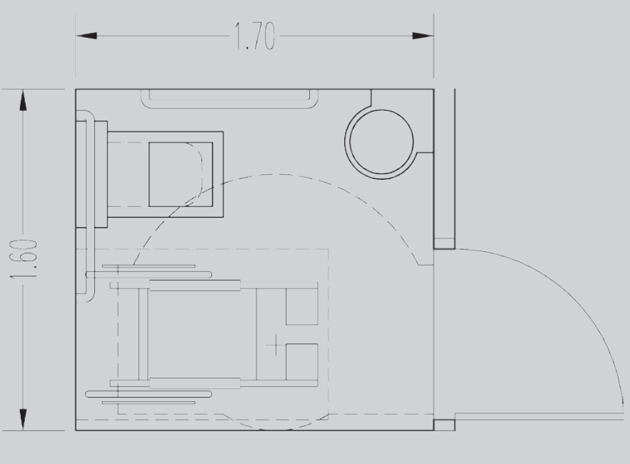  0,87 m  0,75 m
 | Abertura da porta para fora ou porta de correr | Sim ____ | Não ____
 | Puxador da porta com resistência mínima, possível de agarrar com a mão (não devem ser maçanetas ou dispositivos de rodar) | Sim ____ | Não ____
 | Porta com vão superior a 0,87m | Sim ____ | Não ____
 | São necessárias obras de adaptação? | Não ____ | A realizar - data
d) | Segurança contra incêndios (DL n.º 220/2008)
 | Extintores | Sim ____ | Não ____
 | Sinalética | Sim ____ | Não ____

